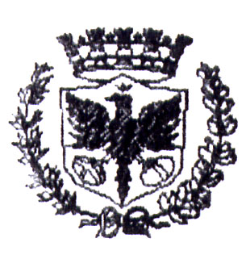
COMUNE DI FORLI’
---------------
Il Consigliere Comunale
Forlì, 24/1/2011

Al Sindaco
Prof. Roberto Balzani

Al Presidente del Consiglio Comunale
Sig. Paolo Ragazzini

MOZIONE
Il Consiglio Comunale di Forlì,
premesso che la recente visita del Presidente della Repubblica Giorgio Napolitano, che il 7 gennaio è intervenuto e ha parlato in Consiglio Comunale e l’8 ha partecipato all’incontro con la città prima in piazza Saffi e poi al Teatro Diego Fabbri, ha rappresentato un momento storico per Forlì per l’inizio delle celebrazioni del 150° dell’Unità d’Italia;
considerato che il 150° è l’occasione per affermare le radici della nostra unità nazionale più che i motivi di divisione, e per consolidare i valori del popolo italiano, della nazione e della patria;
rilevato che, se si vuole che il 150° non rimanga solo una cerimonia celebrativa con il rischio della retorica, bisogna guardare avanti, rafforzare il senso delle istituzioni e quindi il Consiglio Comunale che è l’assemblea democratica cittadina più rappresentativa e più importante per il dibattito pubblico-politico;
visto che fare esprimere e ascoltare la voce delle forze politiche che rappresentano, democraticamente elette, i cittadini, costituisce un utile contributo per una migliore qualità della vita delle nostre istituzioni, specialmente in questo delicato momento storico;
sottolineato che la libertà di espressione rappresenta la forza di un pluralismo democratico e dà voce alla coscienza civile nelle sue varie forme;
ESPRIME
la necessità che sia convocata in occasione del 150° dell’Unità d’Italia una seduta del Consiglio Comunale, in orario serale per favorire la partecipazione del pubblico, dove i consiglieri comunali rappresentanti dei cittadini intervengano sulla storia e le prospettive della nostra Repubblica e sia eseguito l’inno nazionale.

1) Alessandro Rondoni
(Coordinatore Pdl e Udc)

Angelo Sampieri Gabriele Gugnoni
(Capogruppo Pdl) (Capogruppo Udc)

Fabrizio Ragni Andrea Pasini

Vincenzo Bongiorno

Vanda Burnacci

Roberto Gasperoni

Carlo Lombardi

Maria Francesca Michea

Antonio Nervegna

Alessandro Spada

